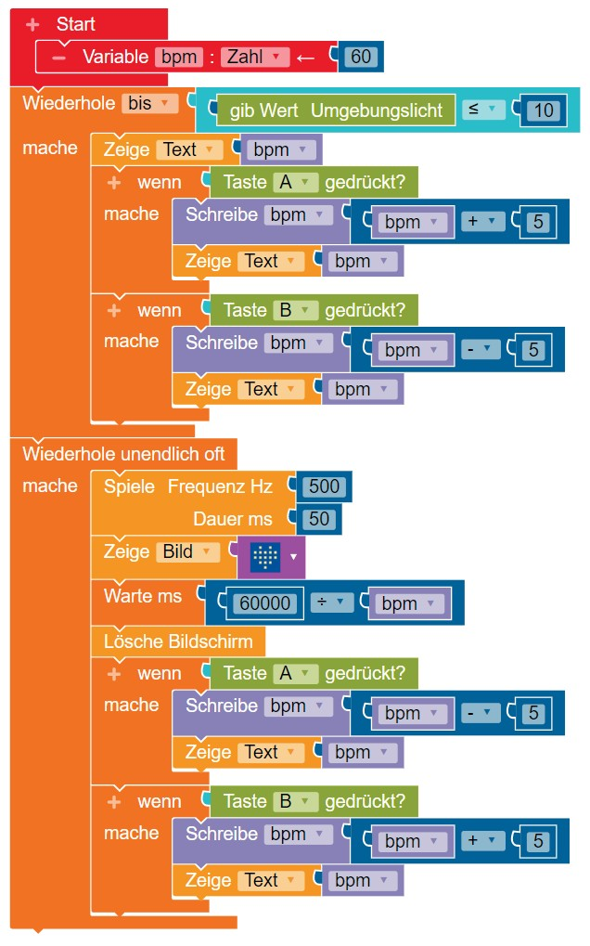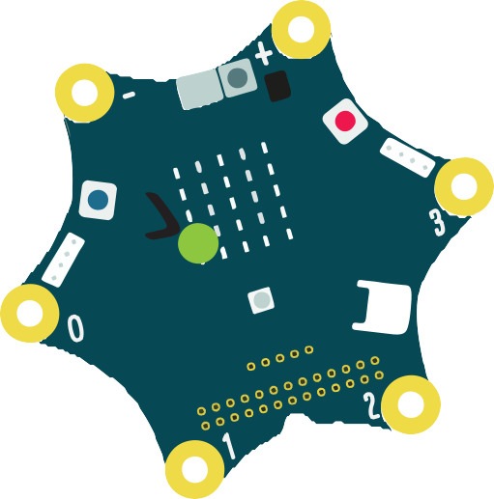

Der Lichtsensor versteckt sich im LED-Display und gibt Werte zwischen 0 (Dunkel)
bis 255 (HELL) zurück.

Zum Starten des Metronoms muss der Lichtsensor
mit dem Finger abgedeckt werden

Bevor das Metronom gestartet wird, kann über die Knöpfe A und B
ein bpm-Wert eingestellt werden.

Der Standardwert ist mit 60 bpm festgelegt.

VISUELLER IMPULS

DU KANNST MICH AUCH ALS METRONOM VERWENDEN

